八年级总复习 非洲

【教学目标】
- 会运用地图说出非洲的纬度位置和海陆位置；
- 会运用地图和有关资料归纳出非洲的地形、气候、河流特点，及其相互关系；
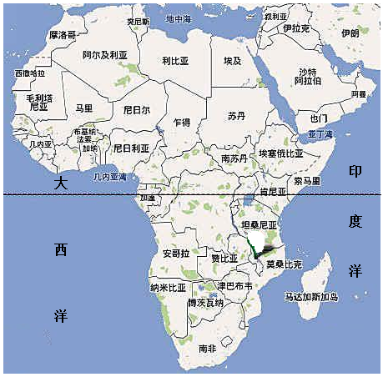
- 会运用有关资料说出非洲的人口、环境、发展等问题；
【教学过程】
一、基础知识
（一）地理位置
读右图，描述非洲的地理位置：
1、从东西半球看，非洲位于 半球西部，判断依据是 。赤道穿过非洲中部，地跨
半球。
2、纬度位置：
非洲大部分位于 和 之间，主要位于 带。
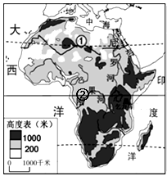
- 海陆位置：
非洲地形图
非洲东濒 洋、西临 洋、北临 海；东北与 洲隔红海、 运河相邻；北隔地中海及 海峡与欧洲相望。
（二）地形
1、读“非洲地形图”可知，非洲地形以 为主，被称为 。
地势特点是 。
2、图中世界最大的盆地是______________（序号+名称），最长的裂谷带是
，最大的沙漠是___________________（序号+名称），
“非洲屋脊”是 ，赤道雪峰是 。
（三）气候
1、读“非洲年平均气温分布图”可知：非洲绝大部分地区年均温在 ℃
以上，气候普遍 ，非洲被称为 。导致这一现象的主要原因是
。
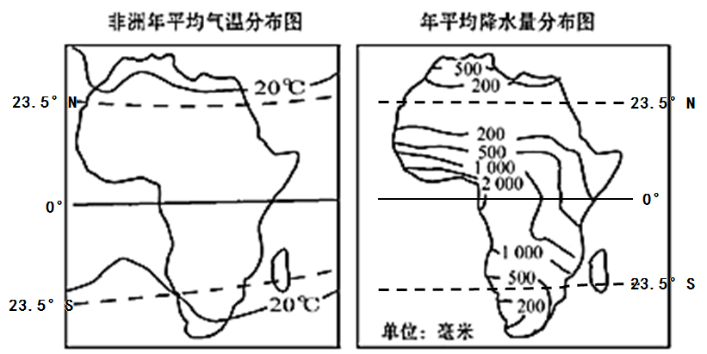
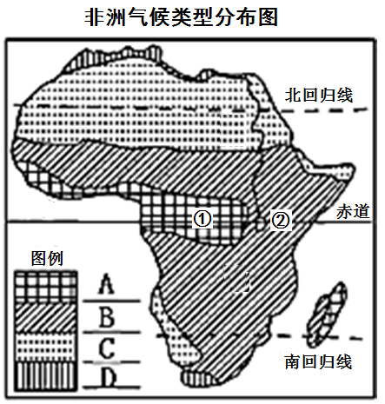

2、读“非洲年平均降水量分布图”，非洲年降水分布 ，赤道附近降水____，南北回归线穿过的内陆和西岸降水_____；非洲气温高，蒸发强，年降水量在500mm以下就相当干旱，是世界上干旱面积________的洲。
3、读“非洲气候分布图”知，非洲分布面积最广的气候是 气候（字母+名称），非洲气候分布有
的特点，①②两地气候不同，主要影响因素是______________因素。
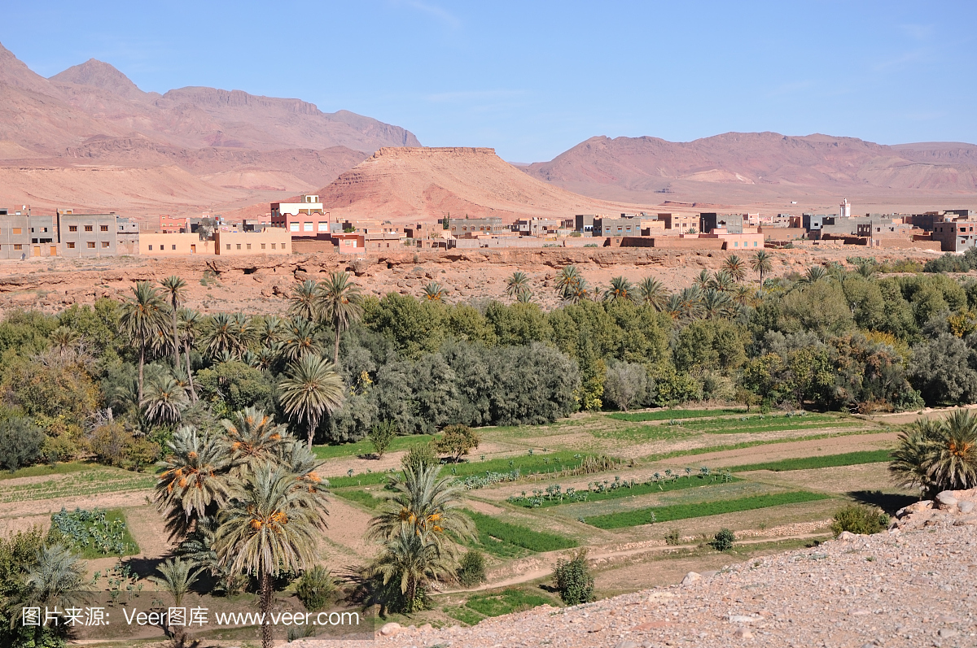
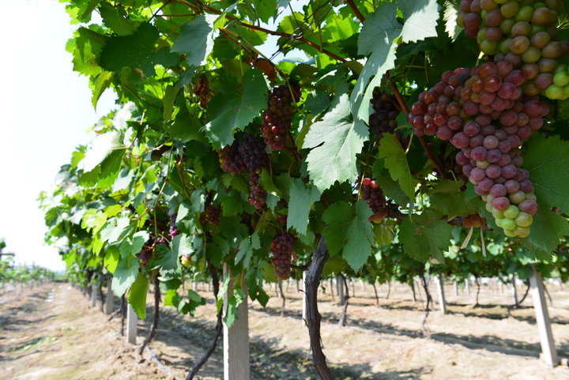
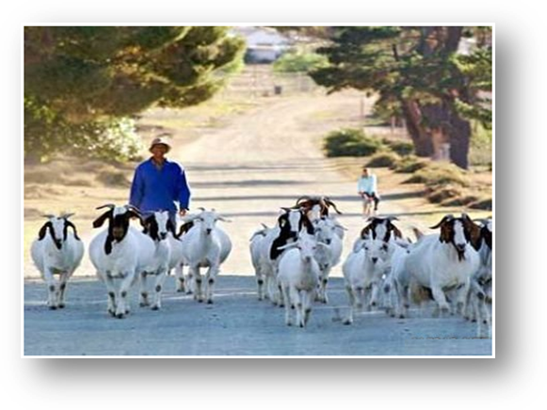
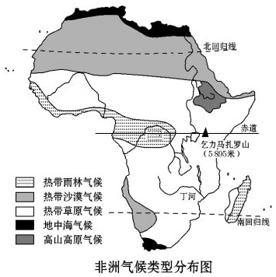
4、气候对农业生产的影响：连线，为三种农业生产选择合适的气候区，并分析有利的条件。
绿洲农业
葡萄种植
畜牧业
地中海气候：
热带沙漠气候：
热带草原气候：

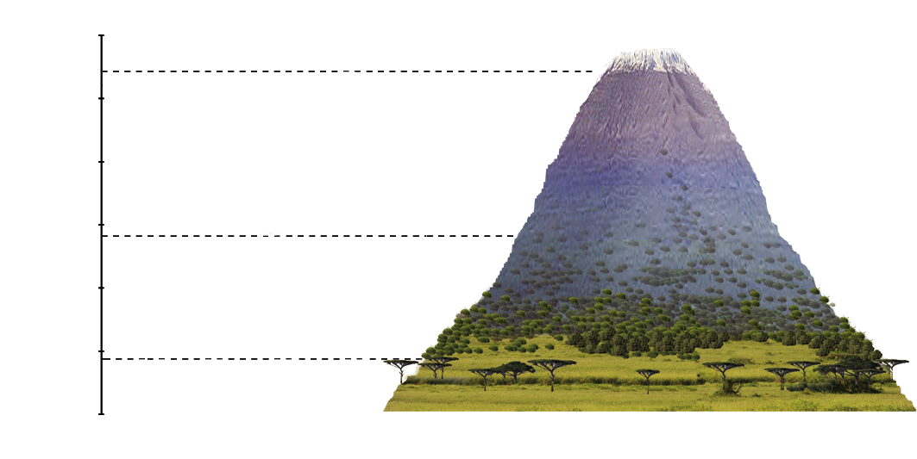
5、读右图回答：
森林
草地
冰雪覆盖

-9.0 6000
4.0 4000
10.5 3000
23.5 1000
稀树草原
℃ 米
乞力马扎罗山
（1）乞力马扎罗山位于赤道附近，为什么
5895米
山顶却终年被积雪覆盖，成为“赤道雪峰”？

- 说一说，乞力马扎罗山从山麓到山顶
自然景观的变化。可见景观__________变化显著。
（3）近年来，该山顶冰雪消融较多，与 有关。
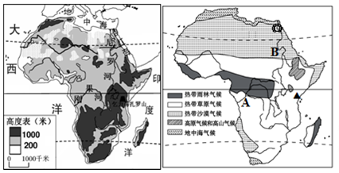
（四）河流

- 据以上两图填表格
河流名称 | 流向 | 注入地 | 流经的主要气候区 | 流经的主要地形区 | 支流数量 | 水量 | 水位变化
尼罗河 |  |  | 上游_____________  下游_____________
刚果河
- 历史上尼罗河定期泛滥，根据材料分析原因。（1分）

3、根据地形、气候等条件，分析刚果河年平均流量大主要原因。（2分）

4、刚果河是世界上水能蕴藏量最丰富的河流，根据材料分析该河流水能丰富的原因。(3分)
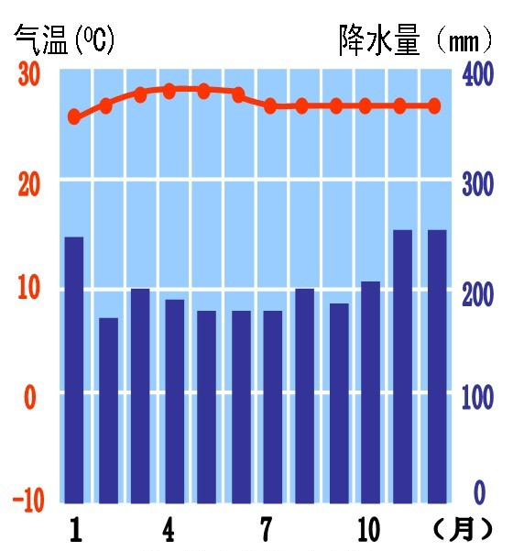
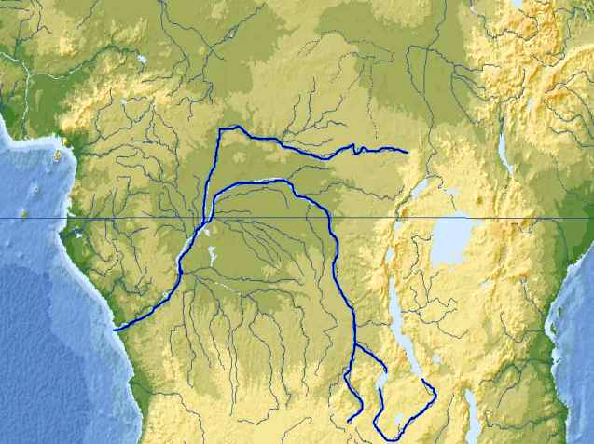

（五）自然资源：非洲物产丰富，矿产资源、动植物资源都很丰富。
（六）人口与发展
非洲人口自然增长率居世界_____位。非洲人种以 人种为主，非洲北部人种主要为_________人种。二战前只有埃塞俄比亚、利比里亚和 三个独立的国家，二战后，非洲民族解放运动蓬勃发展，殖民统治土崩瓦解，目前，非洲有60多个国家和地区，是世界上国家和地区最 的大洲。

二、聚焦中考
读图“非洲洲河流分布图”和“非洲气候分布图”，完成1-2题
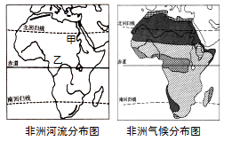
1．关于非洲气候的叙述，正确的是
A.以温带气候类型为主
B.刚果盆地以热带沙漠气候为主
C.东非高原以热带雨林气候为主
D.气候类型大致南北对称分布
2．对甲、乙两河的描述，正确的是
A．甲河注入红海
B．乙河是世界第一长河
C．甲河主要发源于热带草原气候区，下游定期泛滥
D．乙河流经热带雨林气候区，水量世界最大
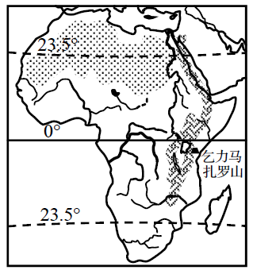
3．“非洲之巅”乞力马扎罗山位于赤道附近，山顶终年积雪，但雪峰奇景正以惊人的速度逐渐消亡，主要影响因素是
A．纬度位置 B．海陆分布 C．地形地势 D．人类活动
4．有关非洲的叙述，错误的是
A．被称为“高原大陆”、“热带大陆”
B．气候类型以赤道为轴南北对称分布
C．刚果河是世界上径流量最大的河流
D．地势东南高，西北低

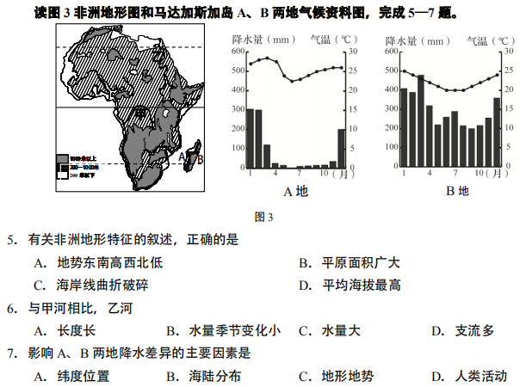

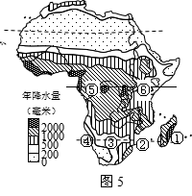
读图5非洲部分地区年降水量分布图，完成8—9题。
8．图中①②③④四地年降水量最多的是
A．①地 B．②地 C．③地 D．④地
9．图中⑥地与⑤地相比，年降水量少的主要影响因素是
A．纬度因素 B．海陆因素
C．地形因素 D．人类活动
读图9“非洲气候类型图”，完成10—11题。
10．乞力马扎罗山位于赤道附近，山顶却终年被积雪
覆盖，成为“赤道雪峰”。其影响因素是
- 纬度位置 B．海陆位置 C．人类活动 D．地形地势
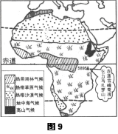
11．下列关于非洲气候描述正确的是
A．以赤道为中心南北对称分布
B．非洲分布面积最广的是热带雨林气候
C．地中海气候只分布在北部的地中海沿岸
D．非洲没有亚热带气候类型
读图5，完成12—13题。
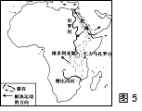
12．图中裂谷形成的原因是
A．板块挤压断裂 B. 河流冲刷
C．板块拉伸断裂 D. 冰川侵蚀
13．图中大洲中部和南部典型人种的体质特征是
A．皮肤呈黄色或黄棕色，头发黑直
B. 皮肤呈浅棕色，眼色和发色都比较浅
C．皮肤呈白色，头发呈波浪状
D. 皮肤呈黑棕色，头发卷曲
14、读图21“南美洲和非洲气候类型分布图”，完成下列问题。(7分)
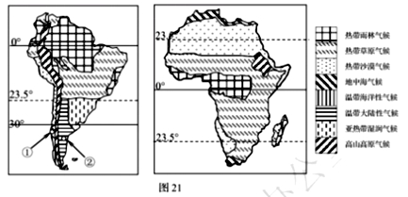

（1）两大洲气候特征的共同点是____________________，最主要的原因是__________________________。(2分)
（2）据图分别说出两大洲西部沿海地区在气候类型分布上的突出特点。(2分)

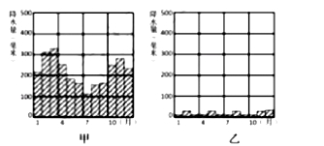
（3）图21中①②两地降水状况，分别对应图22中的 和 。(2分)
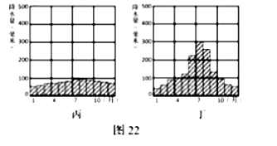

（4）比较两大洲气候类型分布状况，非洲缺少的亚热带气候类型是______________________。(1分)

